关于切实做好“两会”期间安全生产工作的通知
各会员企业：
根据2019年2月27日国务院安委办、市安委办召开的全国“两会”期间安全防范工作视频会议精神，贯彻落实北京市委、市政府部署要求，以及市突发事件应急委关于加强2019年全国“两会”期间全市公共安全和应急管理的通知和市区商务局关于加强2019年全国“两会”期间商务行业安全生产工作的通知精神，切实做好 “两会”期间安全生产防范及保障工作，为全国“两会”召开创造良好的安全生产环境，全力遏制各类生产安全事故，现就有关事项通知如下：
一、提高思想认识，强化组织领导
各企业应深刻吸取事故教训，切实增强“首都无小事”的责任感，强化“红线”不能触碰的底线思维。切实加强安全生产工作的组织领导，明确各责任人的职责和任务，切实把责任和措施落实到每个方面、每个环节，绷紧安全这根弦，坚决克服麻痹思想和松劲情绪，用最坚决的态度、最严格的标准，强化安全防范措施落实，全力确保“两会”安全保障期间“不冒烟、不起火、不出事”，坚决遏制重特大事故发生。
二、加强隐患自查、治理及安全风险防控工作
各企业要有专人负责“两会”期间安全生产检查工作的组织落实，成立检查领导小组，层层落实责任。严抓“两会”期间安全保障工作，全面排查管控安全风险，及时治理安全隐患。对排查出的隐患和问题，能立即整改的要立即整改，不能立即整改的要指定专人盯防，并逐一制定整改方案，做到责任、措施、资金、时间和预案“五落实”。建立、完善企业各类安全生产制度，制定并落实各项制度措施；对全部营业区域进行安全隐患的自查自纠工作，做到全覆盖、无死角、无盲区；对排查出的隐患、问题及时进行整改，并列出清单、建立台账，对排除的安全隐患留有记录；强化对经营区域内安全管理及重大危险源的监控；加强对电梯、锅炉、压力容器等特种设备的安全运行维护，确保运行安全；注重电气设备、线路排查，强化员工教育、开展应急演练，人人为安全员；及时清理可燃物，加强消防设备设施的巡查频次，保证安全疏散通道和应急出口畅通、日常巡检和安全保卫工作到位；加强防火和燃气安全巡查检查，消除火灾隐患，严防发生社会影响大的火灾事故；对人员密集场所加强人流动态监控，严防拥挤、踩踏等伤亡事故。
三、加强应急值守，有效应对突发事件
要进一步健全完善应急预案，做好各应急小组间的衔接，做好救援队伍、装备、物资等应急准备。要针对电动自行车充电停放、可燃物堆积、厨房用火、商场用电、人员密集等不放心的隐患和问题，落实“一场所一预案、一隐患一措施”，加强应急演练和重点盯看，切实做到防控严密、风险可控。要加强值班值守，严格执行主管领导到岗带班、关键岗位24小时值班制度，一旦发生事故或险情，快速响应、有效应对、及时处置。如有突发事件，请及时与区商务委和饮服协会联系。
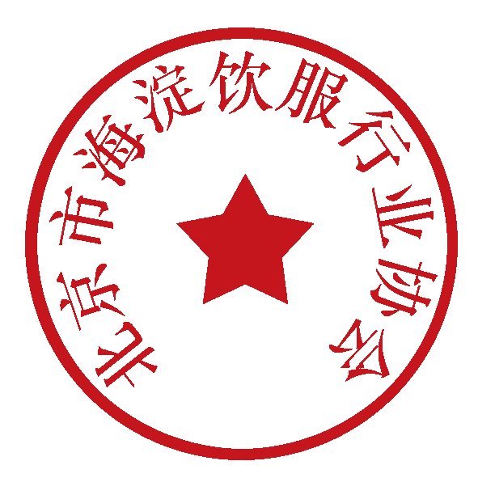

北京市海淀饮服行业协会
2019年2月28日

